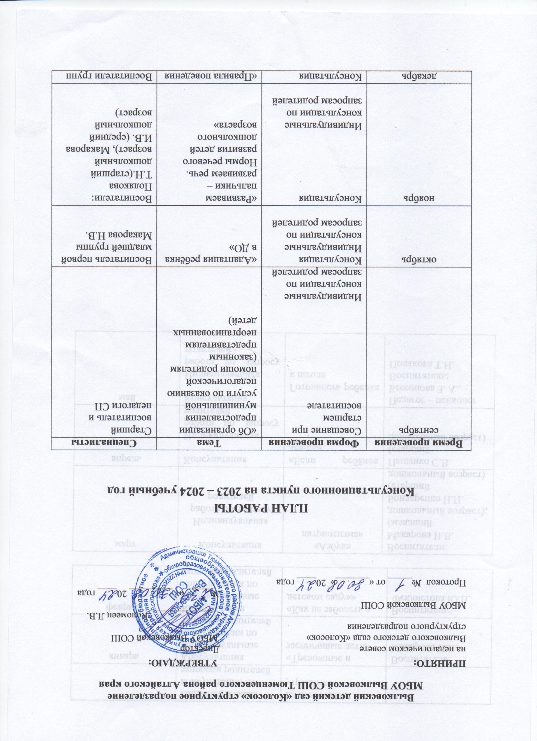

**Вылковский детский сад «Колосок» структурное подразделение**

**МБОУ Вылковской СОШ Тюменцевского района Алтайского края**

**ПРИНЯТО: УТВЕРЖДАЮ:**

на педагогическом совете Директор

Вылковского детского сада «Колосок» МБОУ Вылковской СОШ

структурного подразделения

______________ Коломеец Л.В.

МБОУ Вылковской СОШ

№_____ от _________ 20____ года

Протокол №_____ от «_______» 20____ года

**ПЛАН РАБОТЫ**

**Консультационного пункта на 2023 – 2024 учебный год**

|  |  |  |  |
| --- | --- | --- | --- |
| **Время проведения** | **Форма проведения** | **Тема** | **Специалисты** |
| сентябрь | Совещание при старшем воспитателе  Индивидуальные консультации по запросам родителей | «Об организации предоставления муниципальной услуги по оказанию педагогической помощи родителям (законным представителям неорганизованных детей) | Старший воспитатель и педагоги СП |
| октябрь | Консультация  Индивидуальные консультации по запросам родителей | «Адаптация ребёнка в ДО» | Воспитатель первой младшей группы Макарова Н.В. |
| ноябрь | Консультация  Индивидуальные консультации по запросам родителей | «Развиваем пальчики – развиваем речь. Нормы речевого развития детей дошкольного возраста» | Воспитатели: Полякова Т.Н.(старший дошкольный возраст), Макарова И.В. (средний дошкольный возраст) |
| декабрь | Консультация  Индивидуальные консультации по запросам родителей | «Правила поведения на новогоднем утреннике» | Воспитатели групп |
| январь | Консультация  Индивидуальные консультации по запросам родителей | «Тревожные и застенчивые дети» | Воспитатель: Макарова И.В. |
| февраль | Консультация  Индивидуальные консультации по  запросам родителей | «Как не заболеть в детском саду»» | Воспитатель: Феклистова Ю.В. |

|  |  |  |  |
| --- | --- | --- | --- |
| март | Консультация  Индивидуальная работа по запросу родителей | «Азбука патриотизма» | Воспитатели:  Макарова И.В. (младший дошкольный возраст);  Бондаренко Н.П. (старший дошкольный возраст) |
| апрель | Консультация  Индивидуальная работа по запросу родителей | «Если ребёнок левша» | Пащенко С.В. (старший дошкольный возраст) |
| май | Консультация  Индивидуальная работа по запросу родителей | Готовность ребенка к школе | Педагог – психолог Бессонова З. А., Воспитатель: Полякова Т.Н. |